СОШ№1 Отчёт по дистанционному обучению с 27.04- 30.04.20
Предмет: ИХТ, Технология
ФИО Савина Вера Ивановна. (совместитель) (0550210174 WhatsApp)
ИХТ -5бкласс
Дата | класс | Тема урока | Форма урока | Дом. задание | Консультация | Проверочные работы | ссылка
27.04-30.04 | 5б | - Анималистика:  Утконос-яйцекладущее животное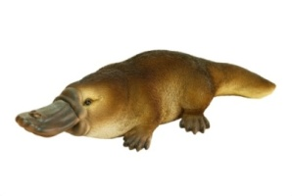 | Видео урок  . WhatsApp | Нарисовать эскиз туловища утконоса карандашом и выполнить прорисовку деталей, согласно рисунка в задании учителя. | Выполнить карандашом и отправить в группу для получения оценки на WhatsApp учителю. | Рисунки детей. | Рисунок отправленный учителем в группу в WhatsApp
Фото страницы журнала с оценками по ИХТ 5б класса, находится в приложении №1
Скриншот детских работ в папке учителя.. журнал оценок - 5б
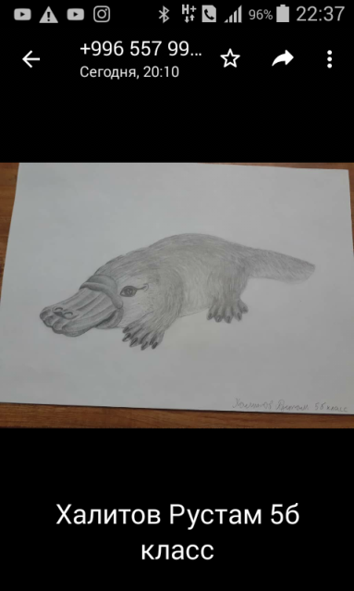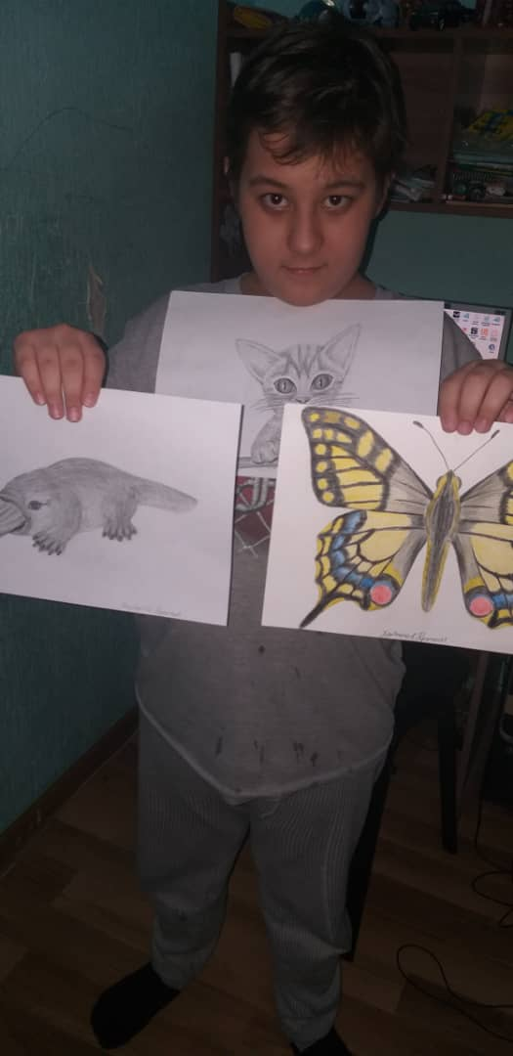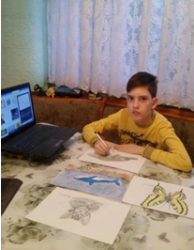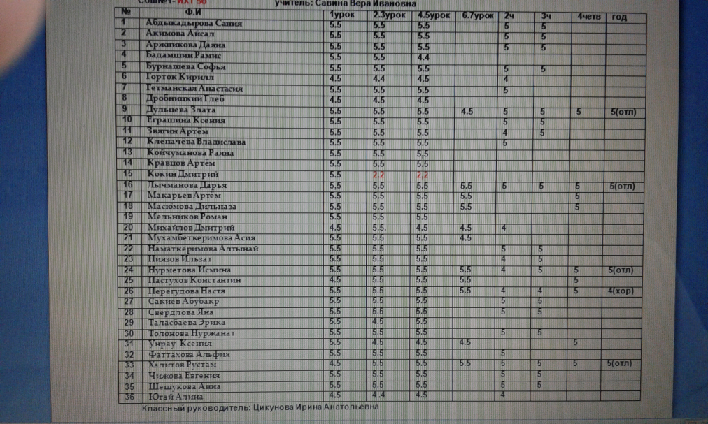
Работа выполненная карандашом Макарьев Артём 5б
.
Технология – 8 классы
Дата | класс | Тема урока | Форма урока | Дом. задание | Консультация | Проверочные работы | ссылка
27.04-30.04 | 8 а,б,в,г,д | Прямоугольная изометрия (самостоятельная работа) 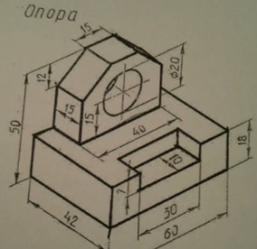 | Видио и аудио консультация WhatsApp | Вычертить-фигуру детали в 3Д .(изометрии) | Видио и аудио консультация в WhatsApp | Чертежи учащихся | Последовательно выполненное задание учителем.  Фото журнала с оценками детей.
Фото страницы журнала с оценками по технологии 8х классов, находится в приложении №1
Скриншот чертежей в папке учителя.
1 Задание учителя. ( выполнить самостоятельно) 2.Работа ученика. 3.Журнал оценок
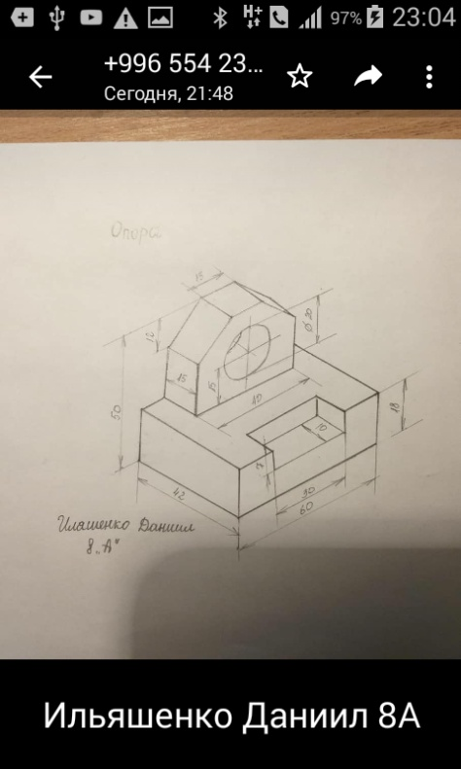 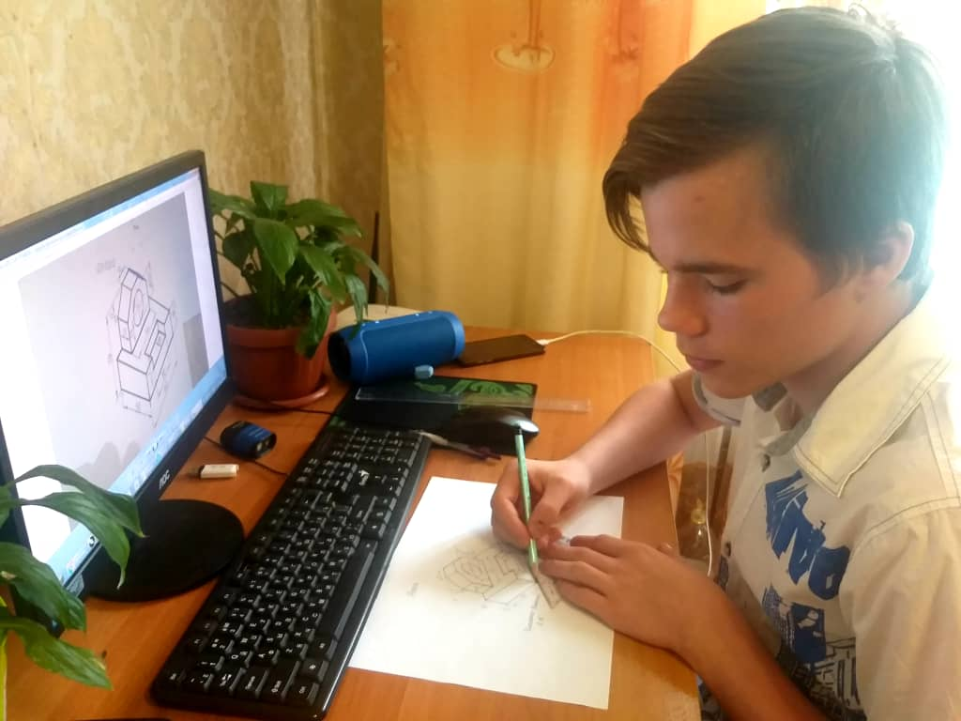 Иляшенко Д 8А
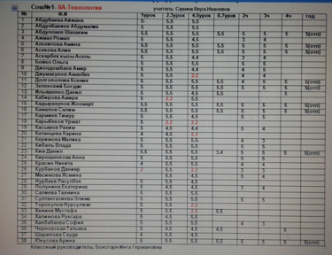8А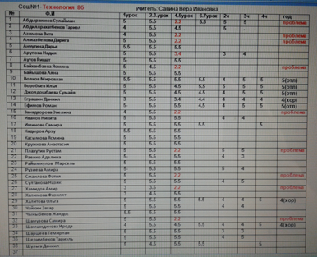 8Б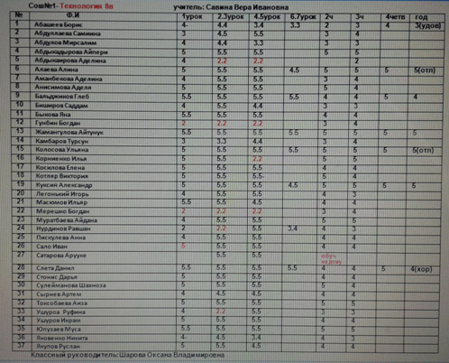8В

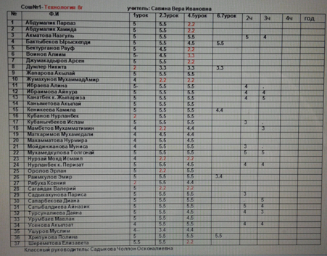 8Г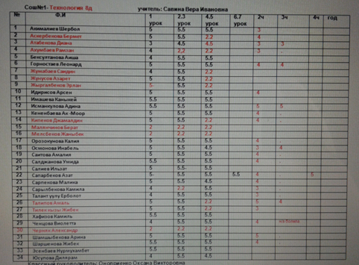 8Д

Технология- 9 классы
Дата | класс | Тема урока | Форма урока | Дом. задание | Консультация | Проверочные работы | ссылка
27.04-30.04 | 9 а,б,в,г | Угловой разрез опоры. Самостоятельная работа, чертёж присланный учителем. 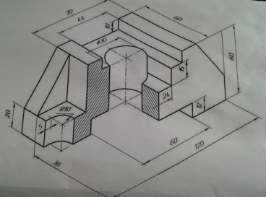 | Визуальный, аудио. WhatsApp | По образцу чертежа учителя, решить задачу и выполнить чертёж опоры | Видио и аудио консультация в WhatsApp | Чертежи учащихся | Учащиеся выполняют самостоятельно.  Фото журнала с оценками детей.
Фото страницы журнала с оценками по технологии 9х классов, находится в приложении №1
Скриншот чертежей в папке учителя.

Журнал оценок 9х классов
Задание учителя(самостоятельная работа) Самостоятельная работа ученицы 9б Салюковой Олеси
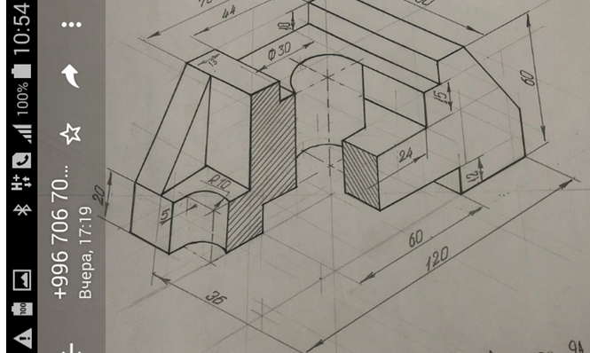 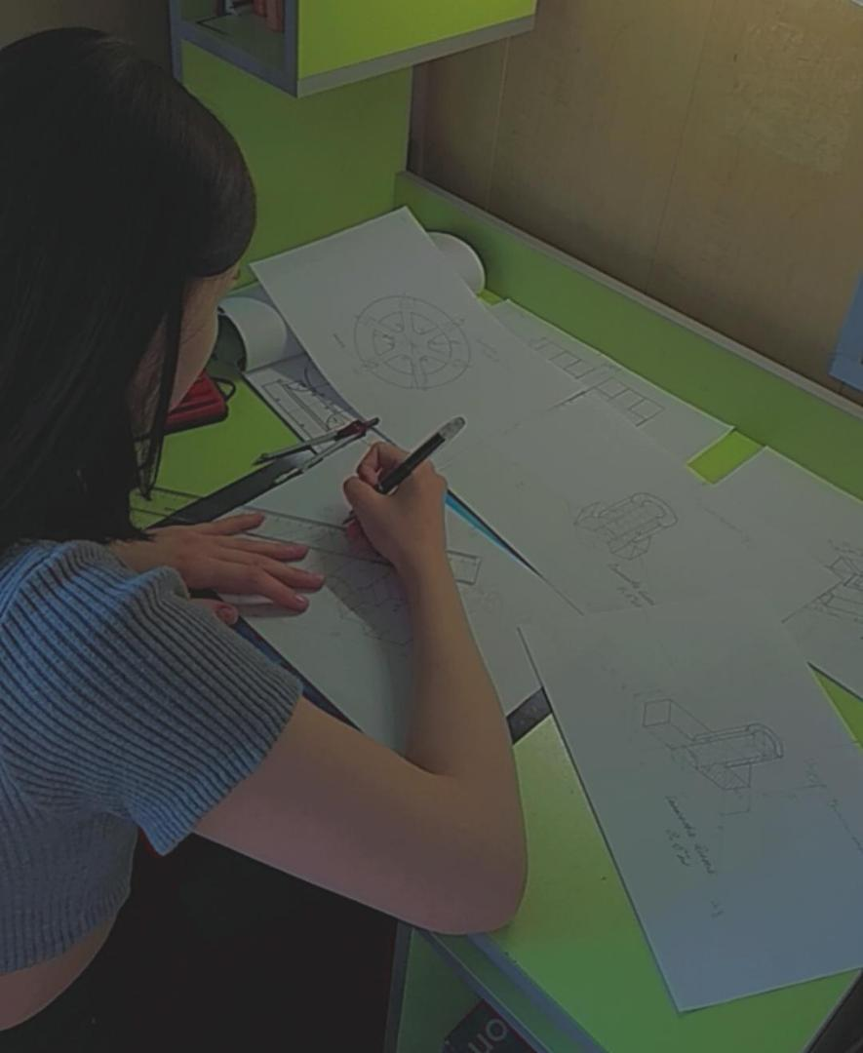 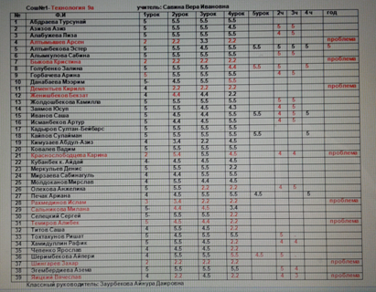 9А

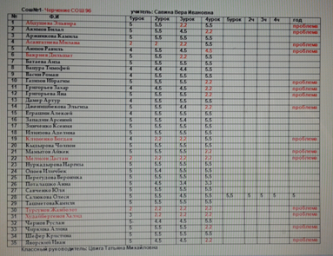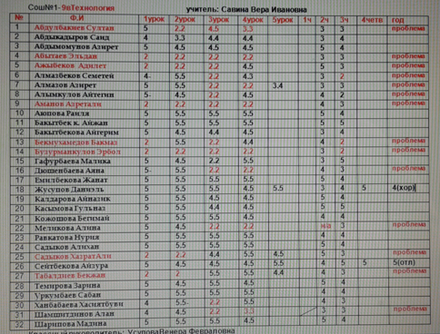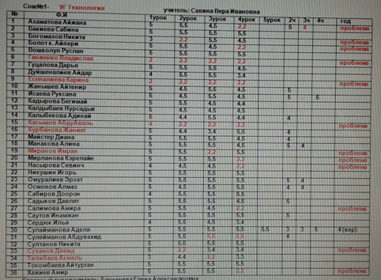
9Б 9В 9Г

